Vergleichende Usability Studie für Literaturmanagement Software

Hintergrund
In meiner bisherigen qualitativen Forschung konnte ich Indizien dafür finden, dass Geisteswissenschaflterinnen selten Literaturverwaltungssoftware verwenden, bzw. falls sie sie nutzen nur Teilaspekte der Software in ihren individuellen Arbeitsprozess einbetten (vgl. Achmann und Schwappach 2021). Eine geringe Nutzung dieser Software konnte auch in früheren Studien (Burghardt et. al. 2014) nachgewiesen werden, obgleich hierfür weitere empirische Studien notwendig sind, da z. B. die Ergebnisse von Lambert 2011 nicht derart eindeutig sind:
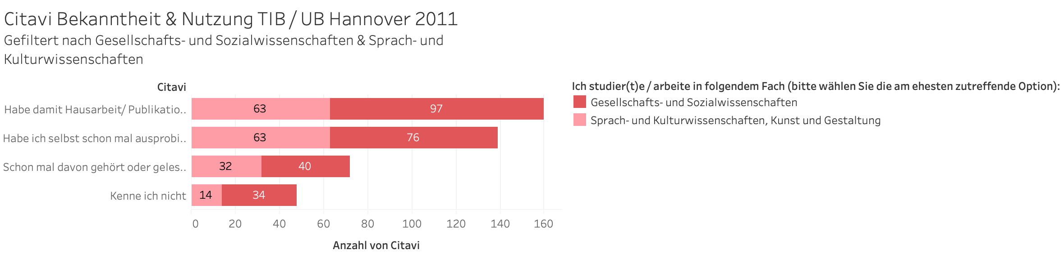 Citavi Nutzung aus //Ergebnisse der Benutzerumfrage ‚Literaturverwaltung - Was ich benutze und was ich brauche‘// (Heller 2011).
Während diese quantitative Fragestellung gerade in einem studententischen Projekt bearbeitet wird, liegt der Fokus dieses Abschlussarbeitsthemas auf den Problemen der Geisteswissenschaftlerinnen bei der Nutzung von Literaturverwaltungssoftware. In meinem Interviewkorpus beschreiben Studierende Probleme bei der Handhabung von beispielsweise Citavi, die Sie von der Nutzung dieser Spezialsoftware abhalten, Dowling und Wilson (2017) formulieren die These, dass sich Doktorandinnen schnell und einfach in Software einarbeiten können müssen, um sich für ein System zu entscheiden und dieses zu nutzen.
Daraus ergeben sich die folgenden Arbeitsforschungsfragen:
- Gibt es Usability-Unterschiede zwischen Geisteswissenschaftlerinnen und Naturwissenschaftlerinnen bei der Nutzung von Literaturverwaltungssoftware?
- Gibt es bei der Gruppe der Geisteswissenschaftlerinnen spezielle Usablity-Probleme bei Nutzung von Literaturverwaltungssoftware?

Zielsetzung der Arbeit
Mithilfe einer Usability Studie soll die Nutzbarkeit gängiger Literaturverwaltungssoftware zwische mindestens zwei Nutzerinnengruppen verglichen werden: Geisteswissenschaftlerinnen auf der einen, Naturwissenschaftlerinnen auf der anderen. Im Anschluss an die Studie gilt es einen Prototypen zu entwicklen, der Ansätze formuliert, wie die gefundenen Usability-Probleme gelöst werden können und zur Evaluation von Geisteswissenschaftlerinnen getestet wird.

Konkrete Aufgaben
- Literaturrecherche zur Nutzung von Literaturverwaltungssoftware und Usability Studien in diesem Bereich
- Entwurf eines Task-Sets für die Remote Usability Studie,
- Definition und Akquise der Test-Gruppen,
- Durchführung, sowie quantitative & qualitative Auswertung der Studie,
- Implementierung eines Prototypen (abhängig von vorherigen Ergebnissen, Qualität des Prototypen anpassbar von Papier bis High Fidelity)
- Evaluation des Prototypen
Die konkreten Aufgaben passen wir in einem Sprechstundentermin an Ihre Abschlussleistung an: Bei einer Bachelorarbeit tendiere ich dazu eine Software zu untersuchen (z. B. Citavi), für Masterarbeiten wäre die Untersuchung mehrerer Programme wünschenswert (z. B. Citavi, EndNote, Mendeley, Zotero).

Erwartete Vorkenntnisse
- Usability Engineering
- Experiment Design
- Statistische Datenauswertung

Weiterführende Quellen
- Achmann, Michael und Florin Schwappach: „Grundlagenermittlung für die digitale Werkbank qualitativ-hermeneutisch arbeitender Geisteswissenschaftlerinnen“, in: Schmidt, Thomas und Christian Wolff (Hrsg.): Information between Data and Knowledge. Information Science and its Neighbors from Data Science to Digital Humanities. Proceedings of the 16th International Symposium of Information Science (ISI 2021), Glückstadt: Verlag Werner Hülsbusch 2021, S. 200–216.
- Heller, Lambert: „Ergebnisse der Benutzerumfrage ‚Literaturverwaltung - Was ich benutze und was ich brauche‘, TIB/UB Hannover 2011“.
- Burghardt, Manuel u. a.: „Empirische Untersuchung zu digitalen, geisteswissenschaftlichen Arbeitspraktiken an der Universität Regensburg“, For the annual conference on the Digital Humanities im deutschsprachigen Raum, Passau 2014.
- Kous, Katja u. a.: „Usability evaluation of a library website with different end user groups“, in: J. Libr.. Inf. Sci. 52/1 (2020), S. 75–90, http://dx.doi.org/10.1177/0961000618773133.
- Dowling, Robyn und Michael Wilson: „Digital doctorates? An exploratory study of PhD candidates’ use of online tools“, in: Innovations in Education and Teaching International 54/1 (2017), S. 76–86, https://doi.org/10.1080/14703297.2015.1058720.
Ein wissenschaftlich verbesserungswürdiges, aber dennoch interessantes Paper:
- Liao, Xiaojing: „Design of Literature Management Tool“, Cross-Cultural Design Applications in Mobile Interaction, Education, Health, Transport and Cultural Heritage, Springer International Publishing 2015, S. 230–240.

